Результати проектування

Команда: TRINITY  
Team-lead: Чумаченко Олександра  
Склад команди: Пивовар Олена,   
Ровніна Тетяна

Зміст

1. Засоби розробки 4

2. База даних 5

2.1. ER-модель 5

2.2. Реляційна модель 5

3. Діаграми класів 13

3.1. Клієнт 13

3.2. Сервер 14

4. Шаблони графічного інтерфейсу 15

5. Сценарії застосування 23

5.1. Підключення АТМ до серверу 23

5.2. Клієнт 23

5.2.1. Автентифікація клієнта 23

5.2.2. Зняти готівку 24

5.2.3. Перегляд балансу 27

5.2.4. Переказ коштів 27

5.2.5. Зміна PIN-коду. 30

5.2.6. Створити регулярний платіж. 30

5.2.7. Визначити обробку грошових надлишків. 30

5.3. Адміністратор. 31

5.3.1. Автентифікація. 31

5.3.2. Поповнення коштів АТМ 31

5.3.3. Керування заблокованими картками. 31

6. Тести 32

6.1. Початкові дані 32

6.2. Увімкнення АТМ 34

6.3. Робота АТМ з клієнтом 34

6.3.1. Автентифікація 34

6.3.2. Зняти готівку 35

6.3.3. Переказ коштів 39

6.3.4. Регулярні платежі 41

6.3.5. Обробка грошових надлишків 41

6.3.6. Перегляд балансу 42

6.4. Робота АТМ з адміністратором 43

6.4.1. Автентифікація 43

6.4.2. Поповнення коштів 43

6.4.3. Керування заблокованими картками 43

Список ілюстрацій

Рис. 1 ER-модель бази даних 5

Рис. 2 Діаграма класів клієнтської частини (файл можна знайти у архіві біля документу) 13

Рис. 3 Діаграма класів на стороні серверної частини (Файл можна знайти у архіві біля документу) 14

Рис. 4 Активувати АТМ 15

Рис. 5 Введіть номер картки 15

Рис. 6 Введіть PIN картки 15

Рис. 7 Меню функцій для інкасатора 16

Рис. 8 Додати купюри в АТМ 16

Рис. 9 Перевірка заблокованих карток (Щоб розблокувати, треба натиснути на картку) 17

Рис. 10 Меню функцій для клієнта 17

Рис. 11 Перевірка балансу кредитного рахунку 18

Рис. 12 Перевірка балансу розрахункового рахунку 18

Рис. 13 Перевірка балансу депозитного рахунку 18

Рис. 14 Зняти запропоновану суму 19

Рис. 15 Ввести суму, яку потрібно зняти 19

Рис. 16 Змінити пін картки 20

Рис. 17 Переказ грошей на іншу картку 20

Рис. 18 Перевірка введеної інформації 21

Рис. 19 Обробка грошових надлишків. Можливість відредагувати шаблон або створити його 21

Рис. 20 Меню регулярних платежів 22

Рис. 21 Створити або відредагувати регулярний платіж 22

Рис. 22 Шаблони існуючих регулярних платежів 23

1. Засоби розробки

Розроблення серверної частини здійснюється за допомогою фреймворку WCF (Windows Communication Foundation), клієнтської – WPF (Windows Presentation Foundation) на мові програмування C#. Середовище розробки Microsoft Visual Studio 2017. У якості СКБД використовується Microsoft SQL Server. Доступ до даних здійснюється за допомогою Entity Framework 6.2.0.

1. База даних
   1. ER-модель

Рис. ER-модель бази даних

* 1. Реляційна модель

|  |  |  |  |  |  |  |  |
| --- | --- | --- | --- | --- | --- | --- | --- |
| **ATM** | | | | | | | |
| № | Ключ | Ім’я атрибуту | Тип | NULL / NOT NULL | Цілісність посилань (ЦП) | | Пояснення *(перехід від ER-моделі)*/  та опис ЦП |
| ON DELETE | ON UPDATE |
| 1. | PK | ATM_Code | Char[16] | NOT NULL |  |  | Код |
| 2. | - | Password | Char[16] | NOT NULL |  |  | Пароль |
| 3. | - | Status | Bool | NOT NULL |  |  | Статус чи працює банкомат |
| 4. | - | Country | Char[25] | NOT NULL |  |  | Країна |
| 5. | - | City | Char[25] | NOT NULL |  |  | Місто |
| 6. | - | Street | Char[25] | NOT NULL |  |  | Вулиця |
| 7. | - | Building_number | Char[10] | NOT NULL |  |  | Будинок |
| 8. | - | Notes | Varchar[255] | NULL |  |  | Примітки |

|  |  |  |  |  |  |  |  |
| --- | --- | --- | --- | --- | --- | --- | --- |
| **Action** | | | | | | | |
| № | Ключ | Ім’я атрибуту | Тип | NULL / NOT NULL | Цілісність посилань (ЦП) | | Пояснення *(перехід від ER-моделі)*/  та опис ЦП |
| ON DELETE | ON UPDATE |
| 1. | PK | Action_ID | Autoincrement | NOT NULL |  |  | Номер дії |
| 2. | FK | Card_Number | Char[16] | NOT NULL | CASCADE | CASCADE | Картка з якою проводилась дія |
| 3. | FK | ATM_Code | Char[16] | NOT NULL | CASCADE | CASCADE | Банкомат, де дія виконувалась |
| 4. | - | Action_Name | Char[50] | NOT NULL |  |  | Назва дії |
| 5. | - | Action_Date | DateTime | NOT NULL |  |  | Дата та час, коли проводилась дія |
| 6. | - | Notes | Varchar[255] | NULL |  |  | Примітки |

|  |  |  |  |  |  |  |  |
| --- | --- | --- | --- | --- | --- | --- | --- |
| **Manager** | | | | | | | |
| № | Ключ | Ім’я атрибуту | Тип | NULL / NOT NULL | Цілісність посилань (ЦП) | | Пояснення *(перехід від ER-моделі)*/  та опис ЦП |
| ON DELETE | ON UPDATE |
| 1. | PK | Manager_ID | Char[16] | NOT NULL |  |  | Код інкасатора |
| 2. | - | Manager_Surname | Char[20] | NOT NULL |  |  | Прізвище |
| 3. | - | Manager_Name | Char[20] | NOT NULL |  |  | Ім’я |
| 4. | - | Manager_Password | Char[16] | NOT NULL |  |  | Пароль, який підходить до кожного банкомату |
| 5. | - | Notes | Varchar[255] | NULL |  |  | Примітки |

|  |  |  |  |  |  |  |  |
| --- | --- | --- | --- | --- | --- | --- | --- |
| **Client** | | | | | | | |
| № | Ключ | Ім’я атрибуту | Тип | NULL / NOT NULL | Цілісність посилань (ЦП) | | Пояснення *(перехід від ER-моделі)*/  та опис ЦП |
| ON DELETE | ON UPDATE |
| 1. | PK | ITN | Char[10] | NOT NULL |  |  | ІПН |
| 2. | - | Client_Surname | Char[20] | NOT NULL |  |  | Прізвище |
| 3. | - | Client _Name | Char[20] | NOT NULL |  |  | Ім’я |
| 4. | - | Notes | Varchar[255] | NULL |  |  | Примітки |

|  |  |  |  |  |  |  |  |
| --- | --- | --- | --- | --- | --- | --- | --- |
| **Сurrent account (розрахунковий)** | | | | | | | |
| № | Ключ | Ім’я атрибуту | Тип | NULL / NOT NULL | Цілісність посилань (ЦП) | | Пояснення *(перехід від ER-моделі)*/  та опис ЦП |
| ON DELETE | ON UPDATE |
| 1. | PK | Card_Number | Char[16] | NOT NULL |  |  | Номер картки |
| 2. | - | Password | Char[16] | NOT NULL |  |  | Пароль до картки |
| 3. | FK | ITN | Char[10] | NOT NULL | CASCADE | CASCADE | ІПН клієнта |
| 4. | - | IsActive | Bool | NOT NULL |  |  | Статус чи активна картка |
| 5. | - | Avaliable_sum | Double | NOT NULL |  |  | Доступна сума на картці |
| 6. | - | Registration_Date | Date | NOT NULL |  |  | Дата оформлення картки |
| 7. | FK | Regular_Payment_Id | Integer | NULL | SET NULL | CASCADE | Регулярний платіж |
| 8. | - | Threshold_amount | Double | NULL |  |  | Гранична сума |
| 9. | - | Period_Hand_Cash_Surplus | Integer | NULL |  |  | Період обробки грошових надлишків |
| 10. | FK | Credit_Card_Num | Char[16] | NULL | SET NULL | CASCADE | Кредитна картка, на яку здійснюється переказ грошових надлишків |
| 11. | - | Notes | Char[255] | NULL |  |  | Примітки |
| **Похідні атрибути** | | | | | | | |
| № | Ім’я | | Тип | NULL/  NOT NULL | Пояснення *(Перехід від ER-моделі)* / Алгоритм/формула визначення *значення атрибуту* | | |
| 1. | Hand_Cash_Surplus | | Bool | NULL | Якщо значення Threshold_amount, Period_Hand_Cash_Surplus і Credit_Card_Num не NULL, тоді True, інакше Fasle | | |

|  |  |  |  |  |  |  |  |
| --- | --- | --- | --- | --- | --- | --- | --- |
| **Credit account (кредитний)** | | | | | | | |
| № | Ключ | Ім’я атрибуту | Тип | NULL / NOT NULL | Цілісність посилань (ЦП) | | Пояснення *(перехід від ER-моделі)*/  та опис ЦП |
| ON DELETE | ON UPDATE |
| 1. | PK | Card_Number | Char[16] | NOT NULL |  |  | Номер картки |
| 2. | - | Password | Char[16] | NOT NULL |  |  | Пароль до картки |
| 3. | FK | ITN | Char[10] | NOT NULL | CASCADE | CASCADE | ІПН клієнта |
| 4. | - | IsActive | Bool | NOT NULL |  |  | Статус чи активна картка |
| 5. | - | Avaliable_sum | Double | NOT NULL |  |  | Доступна сума на картці |
| 6. | - | Registration_Date | Date | NOT NULL |  |  | Дата оформлення картки |
| 7. | - | End_of_grace_period | Date | NOT NULL |  |  | Дата закінчення пільгового періоду |
| 8. | - | Credit_sum | Double | NOT NULL |  |  | Кредитна сума, яку користувач взяв у банку |
| 9. | - | |  |  | | --- | --- | | Percentage |  | | Integer | NOT NULL |  |  | Відсоток, який нараховується після закінчення пільгового періоду |
| 10. | - | Notes | Varchar[255] | NULL |  |  | Примітки |
| **Похідні атрибути** | | | | | | | |
| № | Ім’я | | Тип | NULL/  NOT NULL | Пояснення *(Перехід від ER-моделі)* / Алгоритм/формула визначення *значення атрибуту* | | |
| 1. | Debt | | Double | NOT NULL | Борг банку =  Credit_sum + Credit_sum* Percentage | | |

|  |  |  |  |  |  |  |  |
| --- | --- | --- | --- | --- | --- | --- | --- |
| **Deposit account (депозитний)** | | | | | | | |
| № | Ключ | Ім’я атрибуту | Тип | NULL / NOT NULL | Цілісність посилань (ЦП) | | Пояснення *(перехід від ER-моделі)*/  та опис ЦП |
| ON DELETE | ON UPDATE |
| 1. | PK | Card_Number | Char[16] | NOT NULL |  |  | Номер картки |
| 2. | - | Password | Char[16] | NOT NULL |  |  | Пароль до картки |
| 3. | FK | ITN | Char[10] | NOT NULL | CASCADE | CASCADE | ІПН клієнта |
| 4. | - | IsActive | Bool | NOT NULL |  |  | Статус чи активна картка |
| 5. | - | Avaliable_sum | Double | NOT NULL |  |  | Доступна сума на картці |
| 6. | - | Registration_Date | Date | NOT NULL |  |  | Дата оформлення картки |
| 7. | - | Deposit_Date | Date | NOT NULL |  |  | Дата коли поклали гроші |
| 8. | - | Storage_Date | Date | NOT NULL |  |  | термін мінімального зберігання |
| 9. | - | |  |  | | --- | --- | | Percentage |  | | Integer | NOT NULL |  |  | Відсоток, який нараховується за кожен місяць |
| 10. | - | Notes | Varchar[255] | NULL |  |  | Примітки |
| **Похідні атрибути** | | | | | | | |
| № | Ім’я | | Тип | NULL/  NOT NULL | Пояснення *(Перехід від ER-моделі)* / Алгоритм/формула визначення *значення атрибуту* | | |
| 1. | Avaliable_Date | | Date | NOT NULL | Дата коли гроші будуть доступні =  Deposit_Date + Storage_Date | | |

|  |  |  |  |  |  |  |  |  |
| --- | --- | --- | --- | --- | --- | --- | --- | --- |
| **ATMService** | | | | | | | | |
| № | Ключ | Ім’я атрибуту | Тип | NULL / NOT NULL | Цілісність посилань (ЦП) | | Пояснення *(перехід від ER-моделі)*/  та опис ЦП |
| ON DELETE | ON UPDATE |
| 1. | PPK, FK | ATM_Code | Char[16] | NOT NULL | CASCADE | CASCADE | Код банкомату |
| 2. | PPK, FK | Manager_ID | Char[16] | NOT NULL | CASCADE | CASCADE | Код інкасатора |
| 3. | - | Service_Date | DateTime | NOT NULL |  |  | Дата та час початку роботи адміністратора з ATM |

|  |  |  |  |  |  |  |  |  |
| --- | --- | --- | --- | --- | --- | --- | --- | --- |
| **RegularPayment** | | | | | | | | |
| № | Ключ | Ім’я атрибуту | Тип | NULL / NOT NULL | Цілісність посилань (ЦП) | | Пояснення *(перехід від ER-моделі)*/  та опис ЦП |
| ON DELETE | ON UPDATE |
| 1. | PK | Regular_Payment_Id | Autoincrement | NOT NULL |  |  | Код регулярного платежу |
| 2. | FK | Card_Number | Char[16] | NOT NULL | CASCADE | CASCADE | Номер картки, з якої здійснюється регулярний платіж |
| 3. | - | Regular_Payment_Date | DateTime | NOT NULL |  |  | Дата та час першого регулярного платежу |
| 4. | - | Period | Integer | NOT NULL |  |  | Частота регулярного платежу |
| 5. | - | Regular_Payment_Name | Char[30] | NOT NULL |  |  | Назва регулярного платежу |
| 6. | - | Notes | Varchar[255] | NULL |  |  | Нотатки |

1. Діаграми класів
   1. Клієнт

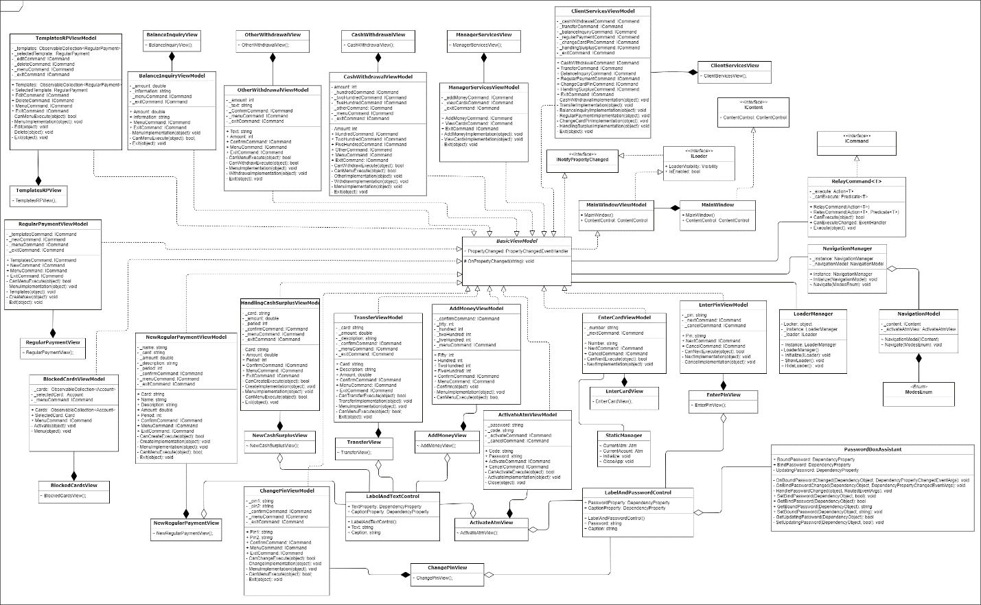

Рис. Діаграма класів клієнтської частини (файл можна знайти у архіві біля документу)

* 1. Сервер

Рис. Діаграма класів на стороні серверної частини (Файл можна знайти у архіві біля документу)

1. Шаблони графічного інтерфейсу

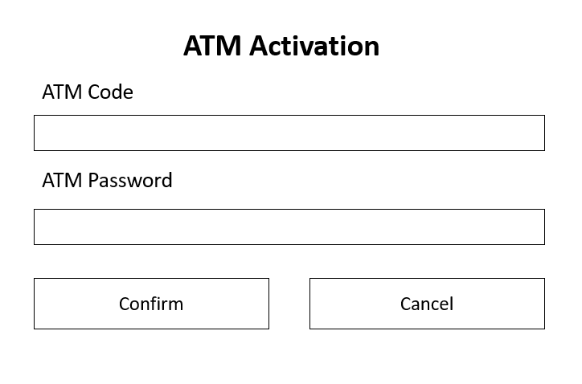

Рис. Активувати АТМ

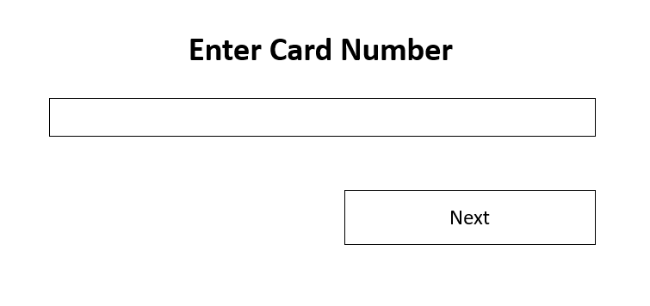

Рис. Введіть номер картки

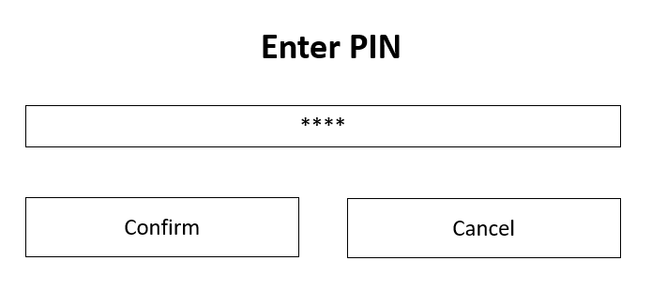

Рис. Введіть PIN картки

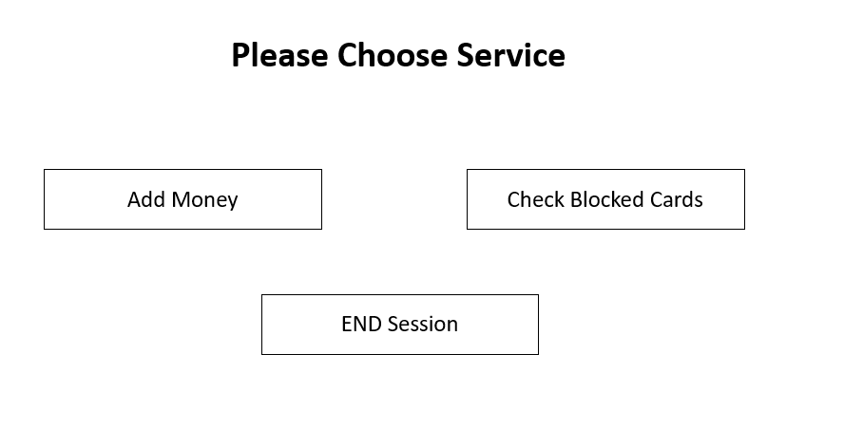

Рис. Меню функцій для інкасатора

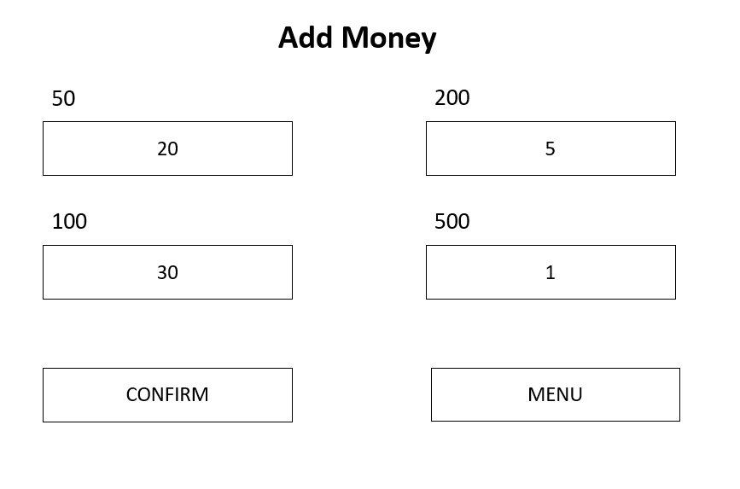

Рис. Додати купюри в АТМ

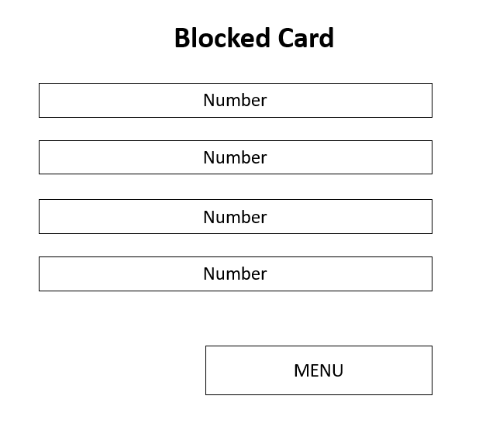

Рис. Перевірка заблокованих карток (Щоб розблокувати, треба натиснути на картку)

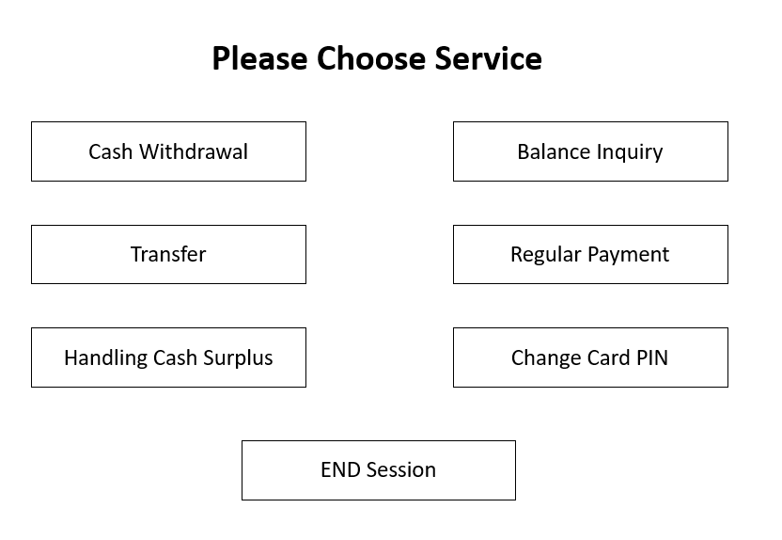

Рис. Меню функцій для клієнта

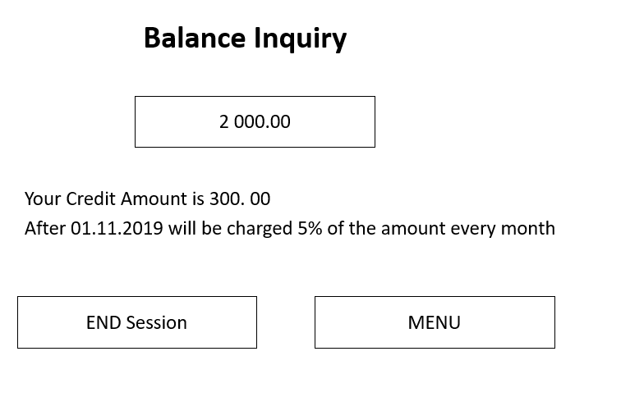

Рис. Перевірка балансу кредитного рахунку

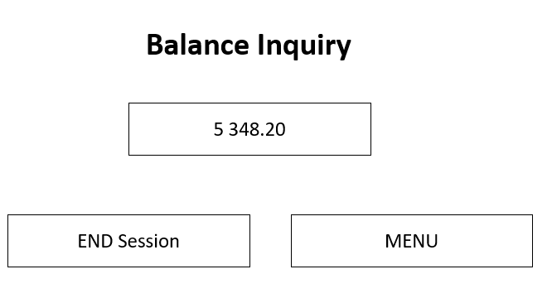

Рис. Перевірка балансу розрахункового рахунку

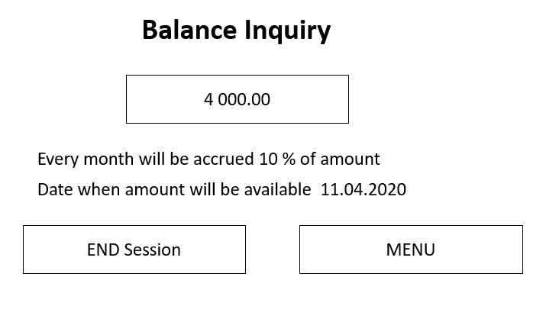

Рис. Перевірка балансу депозитного рахунку

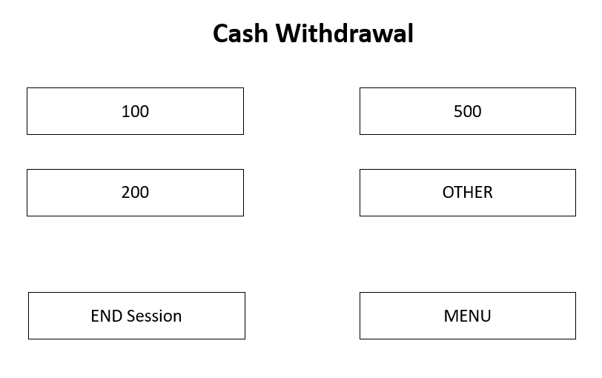

Рис. Зняти запропоновану суму

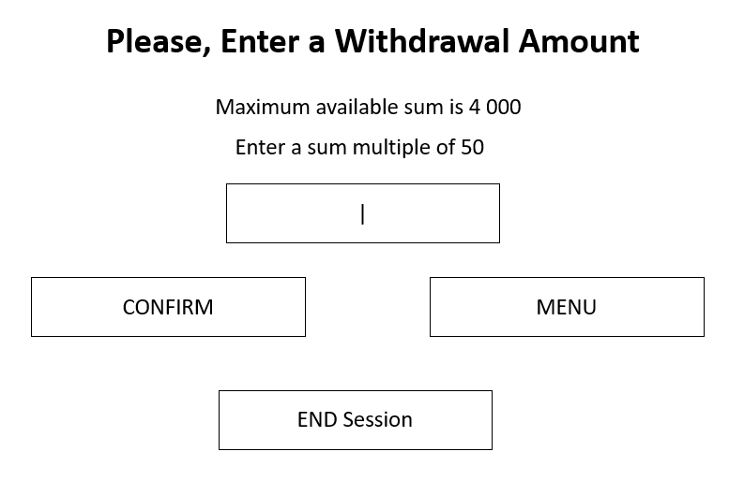

Рис. Ввести суму, яку потрібно зняти

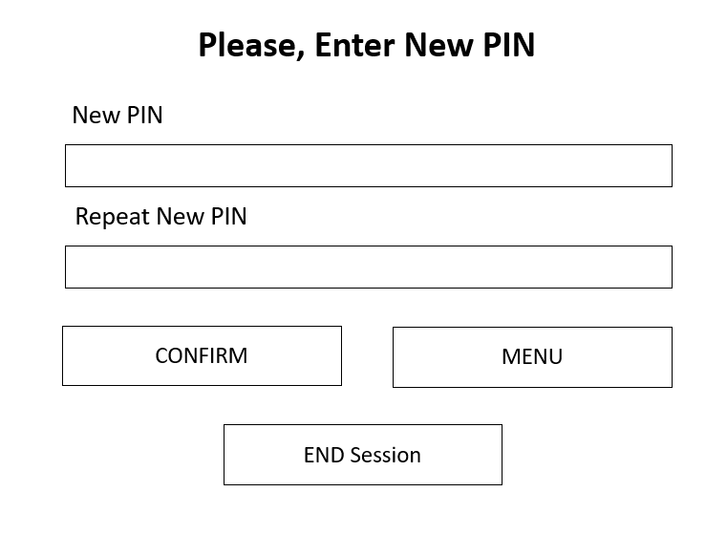

Рис. Змінити пін картки

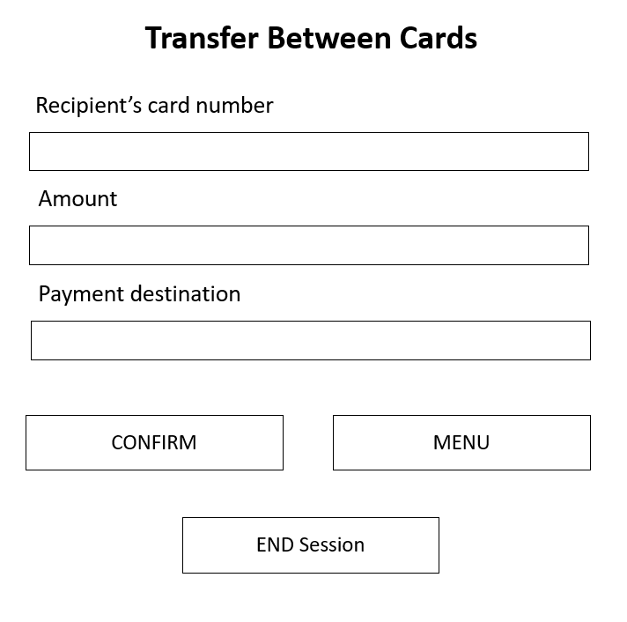

Рис. Переказ грошей на іншу картку

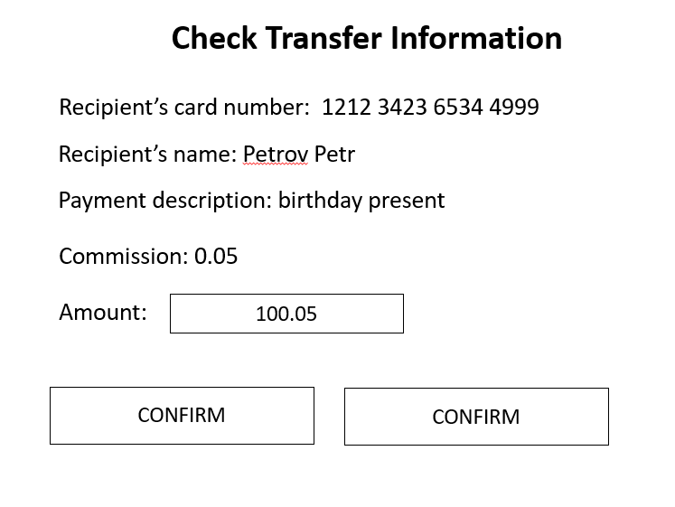

Рис. Перевірка введеної інформації

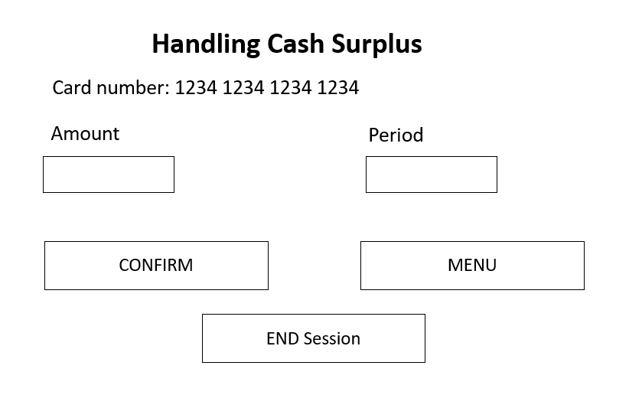

Рис. Обробка грошових надлишків. Можливість відредагувати шаблон або створити його

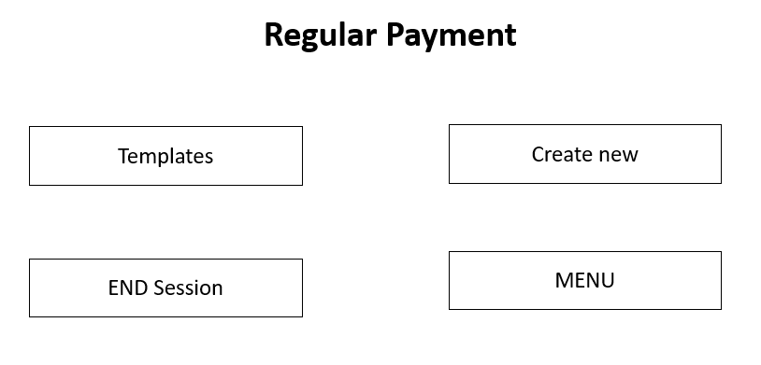

Рис. Меню регулярних платежів

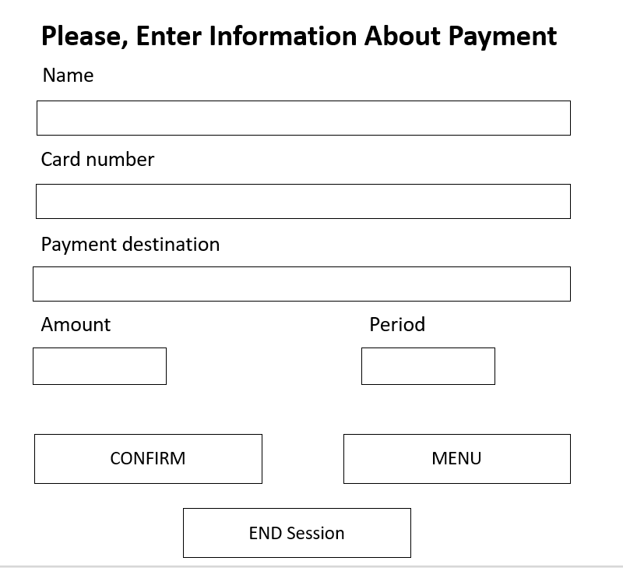

Рис. Створити або відредагувати регулярний платіж

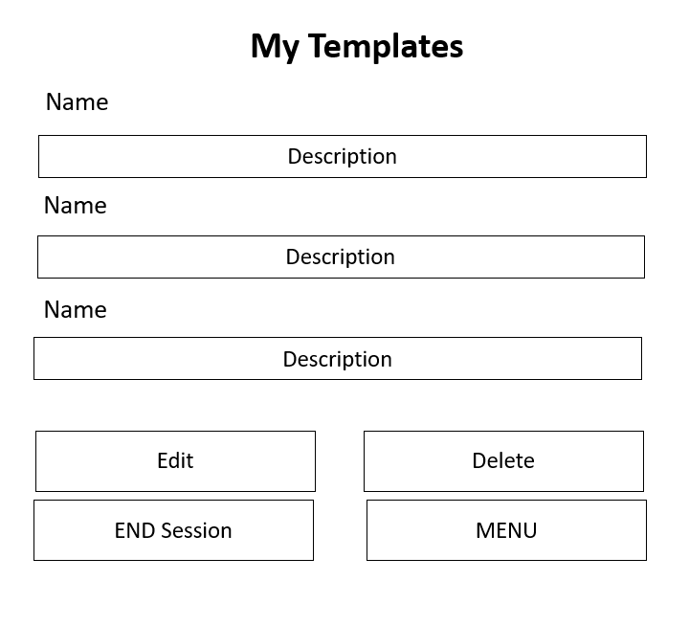

Рис. Шаблони існуючих регулярних платежів

1. Сценарії застосування

## Підключення АТМ до серверу

Застосунок запитує код АТМ та його пароль, надсилає серверу. Якщо введені коректні дані сервер надає дозвіл. Застосунок переходить в стан очікування клієнтів/адміністраторів.

## Клієнт

* + 1. Автентифікація клієнта

Клієнт вводить номер картки. Клієнтський застосунок АТМ направляє запит на сервер.

1. Введення номеру неіснуючої картки.  
   Повертається відповідь про те, що картка не існує або заблокована. Застосунок переходить у режим очікування вводу номера картки.
2. Правильний номер картки  
   Повертається відповідь про коректний номер картки. Застосунок надає можливість клієнту обрати його подальші дії.

З’являється вікно для вводу PIN-коду. Клієнт вводить правильний PIN -код. Клієнтський застосунок АТМ направляє запит на сервер.

1. Правильний PIN-код.  
   Повертається відповідь про успішну автентифікацію. Застосунок надає можливість клієнту обрати його подальші дії.
2. Неправильний PIN-код існуючої картки.   
   Повертається відповідь про неправильно введений PIN-код. Застосунок надає клієнту можливість ввести PIN-код ще двічі. Після чого картка блокується.
   * 1. Зняти готівку

#### Розрахунковий рахунок.

Клієнт обирає «Зняти готівку». Застосунок виводить на екран перелік доступних сум та кнопку для переходу для введення власної суми.

1. Успішна видача. Клієнт обирає з вже перелічених сум.  
   Застосунок повідомляє сервер про дію клієнта. Банк надає дозвіл на видачу коштів (у клієнта достатньо коштів). Застосунок повідомляє про вдалу видачу коштів. Клієнту надається можливість завершити роботу або повернутись в меню. Для того щоб повернутись в меню, застосунок знову запитує PIN-код
2. Успішна видача. Клієнт обирає власну суму.

Застосунок виводить перелік доступних купюр. Максимально можливу для АТМ суму видачі. Кратність суми яку можливо вивести. Клієнт вводить суму. АТМ перевіряє чи задовольняє умовам введене число. Якщо ні, то виводиться повідомлення про те, що сума не задовольняє умову і клієнту надається можливість ввести суму ще раз. Якщо так, то застосунок повідомляє сервер про дію клієнта. Банк надає дозвіл на видачу коштів (у клієнта достатньо коштів). Застосунок повідомляє про вдалу видачу коштів. Клієнту надається можливість завершити роботу або повернутись в меню. Для того щоб повернутись в меню, застосунок знову запитує PIN-код.

1. Невдала видача. Недостатня кількість коштів у клієнта.  
   Застосунок повідомляє сервер про дію клієнта. Банк не надає дозвіл на видачу коштів (у клієнта недостатньо коштів). Застосунок повідомляє про недостатню кількість коштів на рахунку клієнта. Клієнту надається можливість завершити роботу, повернутись в меню або обрати іншу суму. Для того щоб повернутись в меню або ввести іншу суму, застосунок знову запитує PIN-код.

#### Депозитний рахунок.

Клієнт обирає «Зняти готівку». Застосунок виводить на екран перелік доступних сум та кнопку для переходу для введення власної суми.

1. Успішна видача. Клієнт обирає з вже перелічених сум.  
   Застосунок повідомляє сервер про дію клієнта. Банк надає дозвіл на видачу коштів. У клієнта достатньо коштів та умови депозитного рахунку надають можливість зняття суми (поточна дата більша за дату, з якої гроші будуть доступні). Застосунок повідомляє про вдалу видачу коштів. Клієнту надається можливість завершити роботу або повернутись в меню. Для того щоб повернутись в меню, застосунок знову запитує PIN-код.
2. Успішна видача. Клієнт обирає власну суму.  
   Застосунок виводить перелік доступних купюр. Максимально можливу для АТМ суму видачі. Кратність суми яку можливо вивести. Клієнт вводить суму. АТМ перевіряє чи задовольняє умовам введене число. Якщо ні, то виводиться повідомлення про те, що сума не задовольняє умову і клієнту надається можливість ввести суму ще раз. Якщо так, то застосунок повідомляє сервер про дію клієнта. Банк надає дозвіл на видачу коштів. У клієнта достатньо коштів та умови депозитного рахунку надають можливість зняття суми (поточна дата більша за дату, з якої гроші будуть доступні). Застосунок повідомляє про вдалу видачу коштів. Клієнту надається можливість завершити роботу або повернутись в меню. Для того щоб повернутись в меню, застосунок знову запитує PIN-код.
3. Невдала видача. У клієнта недостатньо коштів  
   Застосунок повідомляє сервер про дію клієнта. Банк не надає дозвіл на видачу коштів (у клієнта недостатньо коштів). Застосунок повідомляє про недостатню кількість коштів на рахунку клієнта. Клієнту надається можливість завершити роботу, повернутись в меню або обрати іншу суму. Для того щоб повернутись в меню або ввести іншу суму, застосунок знову запитує PIN-код.
4. Невдала видача. Умови депозитного рахунку не надають можливість зняття суми.

Застосунок не надає можливості зняти кошти так як поточна дата менша за дату з якої гроші будуть доступні.

#### Кредитний рахунок.

Клієнт обирає «Зняти готівку». Застосунок виводить на екран перелік доступних сум та кнопку для переходу для введення власної суми. Також на екран виводиться повідомлення про стягнення певного відсотку від суми.

1. Успішна видача. Клієнт обирає з вже перелічених сум.  
   Застосунок повідомляє сервер про дію клієнта. Банк надає дозвіл на видачу коштів (у клієнта достатньо коштів). Застосунок повідомляє про вдалу видачу коштів. Клієнту надається можливість завершити роботу або повернутись в меню. Для того щоб повернутись в меню, застосунок знову запитує PIN-код.
2. Успішна видача. Клієнт обирає власну суму.

Застосунок виводить перелік доступних купюр. Максимально можливу для АТМ суму видачі. Кратність суми яку можливо вивести. Клієнт вводить суму. АТМ перевіряє чи задовольняє умовам введене число. Якщо ні, то виводиться повідомлення про те, що сума не задовольняє умову і клієнту надається можливість ввести суму ще раз. Якщо так, то застосунок повідомляє сервер про дію клієнта. Банк надає дозвіл на видачу коштів (у клієнта достатньо коштів). Застосунок повідомляє про вдалу видачу коштів. Клієнту надається можливість завершити роботу або повернутись в меню. Для того щоб повернутись в меню, застосунок знову запитує PIN-код.

1. Успішна видача. Частина виданих коштів кредитні.

Застосунок повідомляє сервер про дію клієнта. Банк повідомляє про те, що частина виданих коштів буде кредитними. Застосунок отримує згоду клієнта та повідомляє сервер. Сервер надає дозвіл. Застосунок повідомляє про вдалу видачу коштів та терміни пільгового періоду. Клієнту надається можливість завершити роботу або повернутись в меню. Для того щоб повернутись в меню, застосунок знову запитує PIN-код.

1. Невдала видача. Частина виданих коштів кредитні.  
   Застосунок повідомляє сервер про дію клієнта. Банк повідомляє про те, що частина виданих коштів буде кредитними. Застосунок запитує згоду клієнта. Клієнт відмовляється. Клієнту надається можливість завершити роботу або повернутись в меню. Для того щоб повернутись в меню, застосунок знову запитує PIN-код.
2. Невдала видача. Недостатньо коштів та вихід за межі кредитного ліміту.  
   Застосунок повідомляє сервер про дію клієнта. Банк повідомляє про те, що сума запиту перевищує кредитний ліміт. Застосунок виводить клієнту інформацію про неможливість виконання операції в зв’язку з виходом за межі кредитного ліміту його рахунку. Клієнту надається можливість завершити роботу або повернутись в меню. Для того щоб повернутись в меню, застосунок знову запитує PIN-код.

### Перегляд балансу

Клієнт обирає «Переглянути баланс». Застосунок надсилає серверу запит клієнта. Банк повідомляє про стан рахунку. Застосунок виводить інформацію про тип рахунку.

#### Розрахунковий рахунок.

Виводиться інформація про кількість доступних коштів. Після перегляду балансу надається можливість повернутись у меню або завершити роботу. Для того щоб повернутись в меню, застосунок знову запитує PIN-код.

#### Депозитний рахунок.

Виводиться інформація про кількість коштів та дату з якої вони доступні. Також виводиться інформація про депозитний відсоток рахунку. Після перегляду балансу надається можливість повернутись у меню або завершити роботу. Для того щоб повернутись в меню, застосунок знову запитує PIN-код.

#### Кредитний рахунок.

Виводиться інформація про кількість доступних та кредитних коштів. Дата завершення пільгового періоду. Та відсоток кредиту який буде діяти після завершення пільгового періоду. Після перегляду рахунку надається можливість повернутись у меню або завершити роботу. Для того щоб повернутись в меню, застосунок знову запитує PIN-код.

### Переказ коштів

Клієнт обирає «Переказати кошти». Застосунок запитує в клієнта номер картки на яку необхідно здійснити переказ.

1. Клієнт вводить неіснуючий номер картки.  
   Застосунок надсилає на сервер запит з перевіркою валідності номера картки. Отримує відповідь про те, що такої картки не існує. Застосунок виводить інформацію клієнту та пропонує ввести номер картки ще раз або повернутись до меню. Для того щоб повернутись в меню, застосунок знову запитує PIN-код.
2. Клієнт вводить існуючий номер заблокованої картки.

Застосунок надсилає на сервер запит з перевіркою валідності номера картки. Отримує відповідь про те, що картка існує. Виводить запит про кількість суми, яку клієнт бажає переказати.

1. Клієнт вводить існуючий номер діючої картки.  
   Застосунок надсилає на сервер запит з перевіркою валідності номера картки. Отримує відповідь про те, що картка існує. Виводить запит про кількість суми, яку клієнт бажає переказати.

#### Розрахунковий рахунок.

Клієнт вводить необхідну йому суму. Застосунок надсилає на сервер відповідний запит. Сервер оброблює запит, визначає чи переказ коштів здійснюється у межах рахунків одного клієнта та чи достатньо на поточному рахунку коштів.

1. У клієнта достатньо коштів. Переказ коштів здійснюється на один з власних рахунків.  
   Застосунок отримує відповідь та виводить інформацію про успішний переказ коштів клієнту. Та надає клієнту можливість завершити роботу, або повернутись у меню. Для того щоб повернутись в меню, застосунок знову запитує PIN-код.
2. У клієнта достатньо коштів. Переказ коштів здійснюється на рахунок іншого клієнта.  
   Застосунок отримує відповідь та виводить інформацію про успішний переказ коштів та стягнений відсоток клієнту. Та надає клієнту можливість завершити роботу, або повернутись у меню. Для того щоб повернутись в меню, застосунок знову запитує PIN-код.
3. У клієнта недостатньо коштів  
   Застосунок отримує відповідь про недостатню кількість коштів у клієнта та виводить йому інформацію про неможливість виконання операції. Надає клієнту можливість завершити роботу, або повернутись у меню. Для того щоб повернутись в меню, застосунок знову запитує PIN-код.

#### Кредитний рахунок.

Клієнт вводить необхідну йому суму. Застосунок надсилає на сервер відповідний запит. Сервер оброблює запит, визначає чи переказ коштів здійснюється у межах рахунків одного клієнта, чи достатньо на поточному рахунку коштів та чи не виконується переказ на ощадний рахунок з кредитних коштів.

1. У клієнта достатньо коштів. Переказ коштів здійснюється на власний ощадний рахунок.  
   Застосунок отримує відповідь та виводить інформацію про успішний переказ коштів та стягнений відсоток клієнту. Надає клієнту можливість завершити роботу, або повернутись у меню. Для того щоб повернутись в меню, застосунок знову запитує PIN-код.
2. У клієнта достатньо коштів. Переказ коштів здійснюється на рахунок іншого клієнта або на власний розрахунковий рахунок.  
   Застосунок отримує відповідь та виводить інформацію про успішний переказ коштів та стягнений відсоток клієнту. Та надає клієнту можливість завершити роботу, або повернутись у меню. Для того щоб повернутись в меню, застосунок знову запитує PIN-код.
3. У клієнта недостатньо коштів. Переказ коштів здійснюється за допомогою кредитних коштів на власний розрахунковий або рахунки інших клієнтів.   
   Застосунок отримує відповідь про недостатню кількість коштів у клієнта та виводить йому запит на дозвіл на використання кредитних коштів під час виконання операції. Якщо клієнт надає згоду, то застосунок надсилає на сервер запит. Сервер виконує операцію та повертає інформацію про вдалий переказ. Застосунок виводить інформацію, вказує стягнений за переказ відсоток та про дату закінчення пільгового періоду. Надає клієнту можливість завершити роботу, або повернутись у меню. Для того щоб повернутись в меню, застосунок знову запитує PIN-код. Якщо клієнт відмовляється використовувати кредитні кошти, застосунок переходить в головне меню.
4. У клієнта недостатньо коштів. Та сума виходить за межі кредитного ліміту.  
   Застосунок отримує відповідь та виводить клієнту інформацію про неможливість виконання операції в зв’язку з виходом за межі кредитного ліміту його рахунку. Клієнту надається можливість завершити роботу або повернутись в меню. Для того щоб повернутись в меню, застосунок знову запитує PIN-код.
5. У клієнта недостатньо коштів. Переказ коштів здійснюється за допомогою кредитних коштів на власний ощадний рахунок.  
   Застосунок отримує відповідь та виводить клієнту інформацію про неможливість виконання операції. Клієнту надається можливість завершити роботу або повернутись в меню. Для того щоб повернутись в меню, застосунок знову запитує PIN-код.

#### Ощадний рахунок

Клієнт вводить необхідну йому суму. Застосунок надсилає на сервер відповідний запит. Сервер оброблює запит, визначає чи доступні кошти на рахунку, чи переказ коштів здійснюється у межах рахунків одного клієнта та чи достатньо на поточному рахунку коштів.

1. Достатньо коштів та вони доступні. Переказ здійснюється на власні рахунки.  
   Застосунок отримує інформацію про успішний переказ коштів та виводить її клієнту. Надає клієнту можливість завершити роботу, або повернутись у меню. Для того щоб повернутись в меню, застосунок знову запитує PIN-код.
2. Достатньо коштів та вони доступні. Переказ здійснюється на рахунки інших клієнтів.  
   Застосунок отримує інформацію про успішний переказ коштів, стягнений відсоток та виводить її клієнту. Надає клієнту можливість завершити роботу, або повернутись у меню. Для того щоб повернутись в меню, застосунок знову запитує PIN-код.
3. Кошти не доступні в зв’язку з умовами ощадного рахунку  
   Застосунок не пропонує опцію з переказом коштів клієнту.
4. Коштів недостатньо для виконання операції  
   Застосунок отримує інформацію про недостатню кількість коштів для проведення операції, виводить її клієнту та надає можливість завершити роботу, або повернутись у меню. Для того щоб повернутись в меню, застосунок знову запитує PIN-код.

### Зміна PIN-коду.

Клієнт обирає змінити PIN-код. Застосунок просить ввести старий PIN-код ще раз. Після перевірки коректності PIN-коду. Застосунок просить ввести новий PIN-код. Та повторити його.

1. Якщо новий PIN-код введено правильно, застосунок повідомляє сервер про дії клієнта, та виводить інформацію про успішну зміну PIN-коду.
2. Якщо новий PIN-код введено неправильно, застосунок повідомляє клієнта про те, що PIN-код не був змінений.

Відбувається перехід до головного меню. Та запитується PIN-код (для підтвердження автентифікації).

### Створити регулярний платіж.

Функція доступна лише для розрахункового.  
Клієнт обирає пункт меню «Регулярні платежі». АТМ повідомляє сервер про дію клієнта та, отримавши відповідь, пропонує переглянути вже існуючі або створити новий.

1. Клієнт переглядає вже існуючий платіж. Кожен з шаблонів може бути видаленим
2. Клієнт створює новий платіж. Вводить номер картки призначення, суму платежу, дату початку платежу та період (можна обрати власну кількість днів, щотижня, щомісячно, або раз на рік). У випадку нестачі коштів на платіж – переказ коштів не виконується.

### Визначити обробку грошових надлишків.

Функція доступна лише для розрахункового.  
Клієнт обирає пункт меню «Обробка грошових надлишків». АТМ надсилає запит на сервер та пропонує переглянути вже визначену обробку та редагувати її, якщо вона вже існує або створити нову. При створенні клієнт обирає граничну суму, залишок з якої переказується на ощадний рахунок клієнта та період як часто перевіряти чи виконується умова (при зміні кількості коштів, щотижня, щомісячно, щорічно).

## Адміністратор.

### Автентифікація.

Адміністратор вводить номер картки та PIN-код.

1. Коректний PIN-код та існуючий номер адміністративної картки  
   Застосунок надсилає на сервер запит. Сервер надає дозвіл на перехід в режим привілейованого доступу. АТМ переходить в режим адміністратора. Та виводить йому головне меню
2. Неправильний PIN-код існуючий номер адміністративної картки

Застосунок надсилає на сервер запит. Сервер не надає дозволу в зв’язку з неправильним паролем. Застосунок запитує PIN-код ще раз. Після третього неправильного введення PIN-коду. АТМ переходить в заблокований режим. Зв’язок з сервером не здійснюється. Необхідно перезапустити застосунок та виконати підключення до серверу.

1. Неіснуючий номер адміністративної картки.   
   Застосунок надсилає на сервер запит. Сервер не надає дозволу. Застосунок запитує номер картки ще раз.

### Поповнення коштів АТМ

АТМ виводить для кожної кишені її вміст і надає можливість його змінити. Адміністратор вводить новий вміст в кишені та зберігає. АТМ переходить в головне меню надаючи можливість завершити роботу або обрати іншу опцію, після вводу PIN-коду.

### Керування заблокованими картками.

АТМ виводить список заблокованих ним карток. Адміністратор може обрати будь-яку картку та розблокувати її натисканням кнопки «Розблокувати». Застосунок надсилає на сервер запит, отримує відповідь та виводить інформацію про успішне розблокування картки.

1. Тести

## Початкові дані

АТМ

|  |  |  |  |  |  |
| --- | --- | --- | --- | --- | --- |
| Код | Пароль | Кошти | Статус | Адреса | |
| АТМ 1 | | | | | |
| 9820635500077890 | wq23fk42@u23iWr0 | 12300 | Не акт. | Україна, Запоріжжя, проспект Соборний 133 | |
|  | Заблоковані картки | 5467 0098 1234 5643 | | | |
| 5467 0098 1004 5643 | | | |
|  | Вміст кишень | 50 | | | - |
| 100 | | | 4 |
| 200 | | | 2 |
| 500 | | | 23 |
| АТМ 2 | | | | | |
| 9820635500077891 | dfRes092nde33@ie | 100 | Не акт. | Україна, Запоріжжя, проспект Соборний 20 | |
|  | Заблоковані картки | - | | | |
|  | Вміст кишень | 50 | | | 2 |
| 100 | | | - |
| 200 | | | - |
| 500 | | | - |

Клієнти

|  |  |  |  |  |  |  |
| --- | --- | --- | --- | --- | --- | --- |
|  | ІНП | Ім’я | | | | |
| Клієнт А | 3660007890 | Петренко Петро | | | | |
| Номер рахунку | | PIN | Сума | Додатково | |
| Розрахунковий | | | | | |
| 5467 3298 1343 0003 | | 2395 | 12000 | Статус | діюча |
| Кредитний | | | | | |
| 5467 3298 5600 0003 | | 1603 | 238 | Борг | 0 |
| Ліміт | 12000 |
| Пільги | - |
| % | - |
| Статус | діюча |
| Депозитний | | | | | |
| 5467 3208 5600 0003 | | 0423 | 134 500 | Доступ | 12.10.17 |
| % | 10 |
| Статус | діюча |
| Клієнт B | 3548507816 | Сидоренко Петро | | | | |
| Номер рахунку | | PIN | Сума | Додатково | |
| Розрахунковий | | | | | |
| 5467 0098 1234 5643 | | 0225 | 1200 | Статус | заблок.  АТМ 1 |
| Кредитний | | | | | |
| 5467 0098 1234 5987 | | 7643 | 0 | Борг | 1000 |
| Ліміт | 12000 |
| Пільги | 3.12.19 |
| % | 5 |
| Статус | діюча |
| Депозитний | | | | | |
| 5467 0098 1004 5643 | | 1350 | 1000 | Доступ | 30.11.19 |
| % | 10 |
| Статус | заблок. АТМ 1 |
| Клієнт С | 3489702389 | Іванова Аліна | | | | |
| Номер рахунку | | PIN | Сума | Додатково | |
| Розрахунковий | | | | | |
| 5337 1398 6634 5666 | | 2225 | 12000 | Статус | діюча |
| Кредитний | | | | | |
| 5337 1325 4654 5987 | | 4043 | 1200 | Борг | 0 |
| Ліміт | 12000 |
| Пільги | - |
| % | - |
| Статус | діюча |
| Депозитний | | | | | |
| 5337 0256 1894 5600 | | 3335 | 100000 | Доступ | 30.12.19 |
| % | 10 |
| Статус | діюча |
| Клієнт D | 3489702366 | Іванова Катерина | | | | |
| Номер рахунку | | PIN | Сума | Додатково | |
| Розрахунковий | | | | | |
| 5337 1300 9874 1356 | | 2944 | 12000 | Статус | діюча |
| Кредитний | | | | | |
| 5337 1300 9874 5787 | | 8349 | 0 | Борг | 1000 |
| Ліміт | 12000 |
| Пільги | 12.12.19 |
| % | 5 |
| Статус | діюча |
| Депозитний | | | | | |
| 5337 1300 8974 5600 | | 1345 | 1000 | Доступ | 30.09.19 |
| % | 10 |
| Статус | діюча |

Адміністратори

|  |  |  |  |
| --- | --- | --- | --- |
|  | Ім’я | Код | PIN |
| Адміністратор 1 | Анатолій Миронов | 2004 9999 3283 0009 | 2305 |
| Адміністратор 2 | Іван Дроздов | 1234 9001 3123 0010 | 8403 |

* 1. Увімкнення АТМ

Тест 6.2.1

Ввімкнути застосунок.  
Ввести логін: 9820635500077890 Пароль: wq23fk42@u23iWd0  
Результат: неправильний логін або пароль.

Тест 6.2.2

Ввести логін: 9820635500097890 Пароль: wq23fk42@u23iWr0  
Результат: неправильний логін або пароль.

Тест 6.2.3

Ввести логін: 9820635500077890 Пароль: wq23fk42@u23iWr0  
Результат: перехід в режим очікування. Зміна статусу АТМ 1 9820635500077 на "Активний".

* 1. Робота АТМ з клієнтом
     1. Автентифікація

Тест 6.3.1

Клієнт А працює з АТМ 1. Вводить номер картки: 9999 3298 5600 0003  
Результат: неіснуючий номер картки.

Тест 6.3.2

Клієнт А працює з АТМ 1. Вводить номер картки: 5467 3208 5600 0003  
З’являється вікно вводу PIN-коду. Вводить 1603.   
Результат: неправильний PIN. Банкомат надає другу спробу.

Тест 6.3.3

Клієнт А працює з АТМ 1. Вводить номер картки: 5467 3208 5600 0003  
З’являється вікно вводу PIN-коду. Вводить 0423.   
Результат: правильний PIN. Банкомат переходить до меню.

Тест 6.3.4

Клієнт А працює з АТМ 1. Вводить номер картки: 5467 3298 5600 0003  
З’являється вікно вводу PIN-коду. Вводить 1605.   
Банкомат надає другу спробу.  
З’являється вікно вводу PIN-коду. Вводить 1604.  
Банкомат надає третю спробу.  
З’являється вікно вводу PIN-коду. Вводить 1602.  
Результат: неправильний PIN, спроби вичерпані, картка блокується, статус картки змінено, до переліку заблокованих карток АТМ 1 додається 5467 3298 5600 0003.

Тест 6.3.5

Клієнт А працює з АТМ 1. Вводить номер картки: 5467 3208 5600 0003  
З’являється вікно вводу PIN-коду. Вводить 0423.   
Переглядає баланс. Обирає переказ коштів. Банкомат запитує PIN код. Клієнт вводить 0523.  
Проміжний результат: неправильний PIN-код. Клієнту надається ще дві спроби.  
Клієнт вводить 0423.  
Результат: банкомат виводить інтерфейс для переказу коштів.

Тест 6.3.6

Клієнт А працює з АТМ 1. Вводить номер картки: 5467 3208 5600 0003  
З’являється вікно вводу PIN-коду. Вводить 0423.   
Переглядає баланс. Обирає переказ коштів. Банкомат запитує PIN код. Клієнт вводить 0523.  
Проміжний результат: неправильний PIN-код. Клієнту надається ще дві спроби.  
Клієнт вводить 0433.  
Проміжний результат: неправильний PIN-код. Клієнту надається ще спроба.  
Клієнт вводить 1234.  
Результат: АТМ 1 блокує картку 5467 3208 5600 0003.

* + 1. Зняти готівку
       1. Розрахунковий рахунок

Тест 6.3.2.1.1

Клієнт С працює з АТМ 1. Вводить номер картки: 5337 1398 6634 5666  
З’являється вікно вводу PIN-коду. Вводить 2225. Обирає зняти готівку. Застосунок виводить на екран перелік доступних сум та кнопку для переходу для введення власної суми. Клієнт обирає з доступних сум зняти 100.  
Результат: АТМ повідомляє про успішну видачу коштів. Загальна сума коштів АТМ зменшується на 100. Кількість блокнот в кишені з сотнями зменшується на 1. Кошти на рахунку 5337 1398 6634 5666 зменшуються на 100.

Тест 6.3.2.1.2

Клієнт С працює з АТМ 1. Вводить номер картки: 5337 1398 6634 5666  
З’являється вікно вводу PIN-коду. Вводить 2225. Обирає зняти готівку. Застосунок виводить на екран перелік доступних сум та кнопку для переходу для введення власної суми. Клієнт обирає введення власної суми АТМ виводить на виводить перелік доступних купюр (100, 200, 500), максимально можливу для АТМ суму видачі (12 200), кратність суми яку можливо вивести (100). Клієнт вводить 300.  
Результат: АТМ повідомляє про успішну видачу коштів. Загальна сума коштів АТМ зменшується на 300. Кількість блокнот в кишені з сотнями зменшується на 1, з двома сотнями на 2. Кошти на рахунку 5337 1398 6634 5666 зменшуються на 300. АТМ пропонує перейти в меню (ввівши PIN) або завершити роботу.

Тест 6.3.2.1.3

Клієнт С працює з АТМ 1. Вводить номер картки: 5337 1398 6634 5666  
З’являється вікно вводу PIN-коду. Вводить 2225. Обирає зняти готівку. Застосунок виводить на екран перелік доступних сум та кнопку для переходу для введення власної суми. Клієнт обирає введення власної суми АТМ виводить на виводить перелік доступних купюр (100, 200, 500), максимально можливу для АТМ суму видачі (11 900), кратність суми яку можливо вивести (100). Клієнт вводить 12 300.  
Проміжний результат: АТМ повідомляє про те що дана сума не задовольняє максимально можливу суму видачі та надає клієнту можливість ввести необхідну суму ще раз або завершити роботу.  
Клієнт вводить 11 950.  
Проміжний результат: АТМ повідомляє про неможливість видачі даної суми та надає клієнту можливість ввести необхідну суму ще раз або завершити роботу.  
Клієнт вводить 11 900.  
Результат: АТМ повідомляє про недостатню кількість коштів на рахунку клієнта (на рахунку має перебувати 11 600). Застосунок надає можливість завершити роботу або підтвердивши автентифікацію обрати іншу суму, чи перейти в меню.

* + - 1. Депозитний рахунок

Тест 6.3.2.2.1

Клієнт А працює з АТМ 1. Вводить номер картки: 5467 3208 5600 0003  
З’являється вікно вводу PIN-коду. Вводить 0423. Обирає зняти готівку. Застосунок виводить на екран перелік доступних сум та кнопку для переходу для введення власної суми. Клієнт обирає з доступних сум зняти 500.  
Результат: АТМ повідомляє про успішну видачу коштів. Загальна сума коштів АТМ зменшується на 500. Кількість блокнот в кишені з п’ятьма сотнями зменшується на 1. Кошти на рахунку 5467 3208 5600 0003 зменшуються на 500.

Тест 6.3.2.2.2

Клієнт A працює з АТМ 1. Вводить номер картки: 5467 3208 5600 0003  
З’являється вікно вводу PIN-коду. Вводить 0423. Обирає зняти готівку. Застосунок виводить на екран перелік доступних сум та кнопку для переходу для введення власної суми. Клієнт обирає введення власної суми АТМ виводить на виводить перелік доступних купюр (100, 200, 500), максимально можливу для АТМ суму видачі (11 400), кратність суми яку можливо вивести (100). Клієнт вводить 100.  
Результат: АТМ повідомляє про успішну видачу коштів. Загальна сума коштів АТМ зменшується на 100. Кількість блокнот в кишені з сотнями зменшується на 1. Кошти на рахунку 5467 3208 5600 0003 зменшуються на 100. АТМ пропонує перейти в меню (ввівши PIN) або завершити роботу.

Тест 6.3.2.2.3

Клієнт D працює з АТМ 1. Вводить номер картки: 5337 1300 8974 5600  
З’являється вікно вводу PIN-коду. Вводить 1345. Обирає зняти готівку. Застосунок виводить на екран перелік доступних сум та кнопку для переходу для введення власної суми. Клієнт обирає введення власної суми АТМ виводить на виводить перелік доступних купюр (100, 200, 500), максимально можливу для АТМ суму видачі (11 300), кратність суми яку можливо вивести (100). Клієнт вводить 12 300.  
Проміжний результат: АТМ повідомляє про те що дана сума не задовольняє максимально можливу суму видачі та надає клієнту можливість ввести необхідну суму ще раз або завершити роботу.  
Клієнт вводить 11 950.  
Проміжний результат: АТМ повідомляє про неможливість видачі даної суми та надає клієнту можливість ввести необхідну суму ще раз або завершити роботу.  
Клієнт вводить 11 900.  
Результат: АТМ повідомляє про недостатню кількість коштів на рахунку клієнта (на рахунку перебуває 11 600). Застосунок надає можливість завершити роботу або підтвердивши автентифікацію обрати іншу суму, чи перейти в меню.

Тест 6.3.2.2.4

Клієнт С працює з АТМ 1. Вводить номер картки: 5337 0256 1894 5600  
З’являється вікно вводу PIN-коду. Вводить 3335.   
Результат: застосунок не пропонує зняття готівки, так як умови депозитного рахунку не виконано.

* + - 1. Кредитний рахунок

Тест 6.3.2.3.1

Клієнт С працює з АТМ 1. Вводить номер картки: 5337 1325 4654 5987  
З’являється вікно вводу PIN-коду. Вводить 4043. Обирає зняти готівку. Застосунок виводить на екран перелік доступних сум та кнопку для переходу для введення власної суми. Клієнт обирає з доступних сум зняти 100.  
Результат: АТМ повідомляє про успішну видачу коштів та зняття відсотків. Загальна сума коштів АТМ зменшується на 100. Кількість блокнот в кишені з сотнями зменшується на 1. Кошти на рахунку 5337 1325 4654 5987 зменшуються на 105.

Тест 6.3.2.3.2

Клієнт С працює з АТМ 1. Вводить номер картки: 5337 1325 4654 5987  
З’являється вікно вводу PIN-коду. Вводить 4043. Обирає зняти готівку. Застосунок виводить на екран перелік доступних сум та кнопку для переходу для введення власної суми. Клієнт обирає з доступних сум зняти 1200.  
Результат: АТМ повідомляє про те, що частина виданих коштів буде кредитними та запитує згоду. Клієнт відмовляється. АТМ надає можливість завершити роботу або повернутись в меню. Для того щоб повернутись в меню, застосунок знову запитує PIN-код.

Тест 6.3.2.3.3

Клієнт D працює з АТМ 1. Вводить номер картки: 5337 1300 9874 5787  
З’являється вікно вводу PIN-коду. Вводить 8349. Обирає зняти готівку. Застосунок виводить на екран перелік доступних сум та кнопку для переходу для введення власної суми. Клієнт обирає з доступних сум зняти 1000.  
Проміжний результат: АТМ повідомляє про те, що частина виданих коштів буде кредитними та запитує згоду. Клієнт погоджується.   
Результат: АТМ повідомляє про успішну видачу коштів та зняття відсотків. Загальна сума коштів АТМ зменшується на 1000. Кількість блокнот в кишені з п’ятьма сотнями зменшується на 2. Борг на рахунку 5337 1300 9874 5787 збільшується на 1005.

Тест 6.3.2.3.4

Клієнт D працює з АТМ 1. Вводить номер картки: 5337 1300 9874 5787  
З’являється вікно вводу PIN-коду. Вводить 8349. Обирає зняти готівку. Застосунок виводить на екран перелік доступних сум та кнопку для переходу для введення власної суми. Клієнт обирає введення власної суми АТМ виводить на виводить перелік доступних купюр (100, 200, 500), максимально можливу для АТМ суму видачі (10 800), кратність суми яку можливо вивести (100). Клієнт вводить 12 300.  
Проміжний результат: АТМ повідомляє про те що дана сума не задовольняє максимально можливу суму видачі та надає клієнту можливість ввести необхідну суму ще раз або завершити роботу.  
Клієнт вводить 11 950.  
Проміжний результат: АТМ повідомляє про неможливість видачі даної суми та надає клієнту можливість ввести необхідну суму ще раз або завершити роботу.  
Клієнт вводить 11 900.  
Результат: АТМ повідомляє про недостатню кількість коштів на рахунку клієнта та вихід за межі кредитного ліміту (на рахунку перебуває 0, борг – 2005, доступний ліміт 9 995). Застосунок надає можливість завершити роботу або підтвердивши автентифікацію обрати іншу суму, чи перейти в меню.

* + 1. Переказ коштів
       1. Розрахунковий рахунок

Тест 6.3.3.1.1

Клієнт С працює з АТМ 1. Вводить номер картки: 5337 1398 6634 5666  
З’являється вікно вводу PIN-коду. Вводить 2225. Обирає переказ коштів.  
В номер картки отримувача вводить 0000 0000 0000 0000. Обирає суму в 100.   
Проміжний результат: номер картки отримувача не існує. АТМ надає можливість змінити дані, або повернутись в меню.  
В номер картки отримувача вводить 5467 0098 1234 5643 (заблокована картка) та обирає суму в 100.   
Проміжний результат: отримавши згоду на переказ та повідомивши про зняту комісію АТМ виводить інформацію про успішний переказ коштів. На рахунку 5467 0098 1234 5643 кількість коштів зросла на 100, на 5337 1398 6634 5666 зменшилась на 105.  
Клієнт повертається в меню. Вводить PIN-код 2225. Та обирає переказати кошти на 5337 1325 4654 5987 (власний кредитний) обирає переказати 50.  
Проміжний результат: АТМ повідомляє про успішний переказ коштів між власними рахунками. На рахунку 5337 1325 4654 5987 кількість коштів зросла на 50. На рахунку 5337 1398 6634 5666 зменшилась на 50.   
Клієнт повертається в меню. Вводить PIN-код 2225. Та обирає переказати кошти на 5337 1325 4654 5987 (власний кредитний) обирає переказати 50 000.  
Результат: АТМ повідомляє про недостатню кількість коштів на рахунку. Пропонує змінити кількість, або повернутись в головне меню.

* + - 1. Кредитний рахунок

Тест 6.3.3.2.1

Клієнт С працює з АТМ 1. Вводить номер картки: 5337 1325 4654 5987  
З’являється вікно вводу PIN-коду. Вводить 4043. Обирає переказ коштів.  
В номер картки отримувача вводить 0000 0000 0000 0000. Обирає суму в 100.   
Проміжний результат: номер картки отримувача не існує. АТМ надає можливість змінити дані, або повернутись в меню.  
В номер картки отримувача вводить 5467 0098 1234 5643 (заблокована картка) та обирає суму в 100.   
Проміжний результат: отримавши згоду на переказ та повідомивши про зняту комісію АТМ виводить інформацію про успішний переказ коштів. На рахунку 5467 0098 1234 5643 кількість коштів зросла на 100, на 5337 1325 4654 5987 зменшилась на 105.  
Клієнт повертається в меню. Вводить PIN-код 4043. Та обирає переказати кошти на 5337 0256 1894 5600 (власний депозитний) обирає переказати 1035.  
Проміжний результат: АТМ повідомляє про успішний переказ коштів між власними рахунками. На рахунку 5337 0256 1894 5600 кількість коштів зросла на 1035. На рахунку 5337 1325 4654 5987 зменшилась на 1040 (борг: 5)  
Клієнт повертається в меню. Вводить PIN-код 2225. Та обирає переказати кошти на 5337 0256 1894 5600 (власний депозитний) обирає переказати 50 000.  
Результат: АТМ повідомляє про неможливість переказу кредитних коштів на власний ощадний рахунок. Пропонує змінити кількість, або повернутись в головне меню.

* + - 1. Депозитний рахунок

Тест 6.3.3.3.1

Клієнт A працює з АТМ 1. Вводить номер картки: 5467 3208 5600 0003  
З’являється вікно вводу PIN-коду. Вводить 0423. Обирає переказ коштів.  
В номер картки отримувача вводить 0000 0000 0000 0000. Обирає суму в 100.   
Проміжний результат: номер картки отримувача не існує. АТМ надає можливість змінити дані, або повернутись в меню.  
В номер картки отримувача вводить 5467 0098 1234 5643 (заблокована картка) та обирає суму в 100.   
Проміжний результат: отримавши згоду на переказ та повідомивши про зняту комісію АТМ виводить інформацію про успішний переказ коштів. На рахунку 5467 0098 1234 5643 кількість коштів зросла на 100, 5467 3208 5600 0003 зменшилась на 105.  
Клієнт повертається в меню. Вводить PIN-код 0423. Та обирає переказати кошти на 5467 3298 5600 0003 (власний кредитний) обирає переказати 50.  
Проміжний результат: АТМ повідомляє про успішний переказ коштів між власними рахунками. На рахунку 5467 3298 5600 0003 5987 кількість коштів зросла на 50. На рахунку 5467 3208 5600 0003 зменшилась на 50.   
Клієнт повертається в меню. Вводить PIN-код 2225. Та обирає переказати кошти на 5467 3298 5600 0003 (власний кредитний) обирає переказати 250 000.  
Результат: АТМ повідомляє про недостатню кількість коштів на рахунку. Пропонує змінити кількість, або повернутись в головне меню.

Тест 6.3.3.3.2

Клієнт С працює з АТМ 1. Вводить номер картки: 5337 0256 1894 5600  
З’являється вікно вводу PIN-коду. Вводить 3335.   
Результат: застосунок не пропонує переказ коштів, так як умови депозитного рахунку не виконано.

* + 1. Регулярні платежі

Тест 6.3.4.1

Клієнт С працює з АТМ 1. Вводить номер картки: 5337 1398 6634 5666  
З’являється вікно вводу PIN-коду. Вводить 2225. Обирає регулярні платежі та створює новий щотижневий платіж.  
В номер картки отримувача вводить 0000 0000 0000 0000. Обирає суму в 40.   
Проміжний результат: номер картки отримувача не існує. АТМ надає можливість змінити дані, або повернутись в меню.  
В номер картки отримувача вводить 5337 1325 4654 5987 (власний кредитний) обирає переказати 50 000.  
Проміжний результат: АТМ зберігає платіж, але не виконує його через нестачу коштів.   
Клієнт повертається в меню. Вводить PIN-код 2225. Обирає регулярні платежі та створює новий щотижневий платіж на 5337 1300 9874 5787 на суму в 20.   
Проміжний результат: АТМ зберігає платіж, повідомляє про комісію та виконує платіж. На рахунок 5337 1300 9874 5787 переказується 20. Баланс 5337 1398 6634 5666 зменшився на 25.   
Клієнт повертається в меню. Вводить PIN-код 2225. Обирає регулярні платежі та переглядає існуючі. Обирає щотижневий платіж на рахунок 5337 1325 4654 5987 та видаляє його.  
Результат: кількість регулярних платежів зменшилася.

* + 1. Обробка грошових надлишків

Тест 6.3.5.1

Клієнт С працює з АТМ 1. Вводить номер картки: 5337 1398 6634 5666.   
З’являється вікно вводу PIN-коду. Вводить 2225. Обирає визначення обробки грошових надлишків. Вводить суму 12000 та обирає частоту при зміні кількості коштів.  
Клієнт A працює з АТМ 1. Вводить номер картки: 5467 3208 5600 0003. З’являється вікно вводу PIN-коду. Вводить 0423. Та переказує на рахунок 5337 1398 6634 5666 - 2000.   
Результат: На картці 5337 1398 6634 5666 баланс виріс до 13 420. Спрацьовує обробка надлишків. І відбувається переказ 1 420 на 5337 0256 1894 5600. На рахунку 5467 3208 5600 0003 баланс зменшився на 2005.

* + 1. Перегляд балансу

Тест 6.3.6.1

Клієнт С працює з АТМ 1. Вводить номер картки: 5337 1398 6634 5666.   
З’являється вікно вводу PIN-коду. Вводить 2225. Обирає переглянути баланс.  
Результат: АТМ виводить інформацію про те, що на рахунку 12 000

Тест 6.3.6.2

Клієнт С працює з АТМ 1. Вводить номер картки: 5337 1325 4654 5987.   
З’являється вікно вводу PIN-коду. Вводить 4043. Обирає переглянути баланс.  
Результат: АТМ виводить інформацію про те, що борг -5, та дату закінчення пільгового періоду, та відсотки.

Тест 6.3.6.3

Клієнт С працює з АТМ 1. Вводить номер картки: 5337 1325 4654 5987.   
З’являється вікно вводу PIN-коду. Вводить 3335. Обирає переглянути баланс.  
Результат: АТМ виводить баланс 102 455, відсотки та дату з якої будуть доступні кошти.

* + 1. Зміна PIN-коду

Тест 6.3.7.1

Клієнт D працює з АТМ 2. Вводить номер картки: 5337 1300 9874 1356. З’являється вікно вводу PIN-коду. Вводить 2944. Клієнт обирає змінити PIN-код. Вводить старий 2944. Вводить 2944 і знову повторює його.  
Результат: АТМ виводить повідомлення що зміна не відбулась.

Тест 6.3.7.2

Клієнт обирає змінити PIN-код. Вводить старий 2944. Та вводить новий 1204 і в вікні повтору вводить 1024.  
Результат: АТМ виводить повідомлення, що новий PIN-код не співпадає.

Тест 6.3.7.3

Клієнт обирає змінити PIN-код. Вводить старий 2944. Та вводить новий 1204 і в вікні повтору вводить 1204.  
Результат: АТМ виводить повідомлення, що PIN-код успішно змінено.

* 1. Робота АТМ з адміністратором
     1. Автентифікація

Тест 6.4.1.1

Адміністратор 1 працює з АТМ 1. Вводить номер картки: 2004 9999 3283 0009  
З’являється вікно вводу PIN-коду. Вводить 2303.   
Результат: неправильний PIN. Банкомат надає другу спробу.

Тест 6.4.1.3

Адміністратор 1 працює з АТМ 1. Вводить номер картки: 2004 9999 3283 0009  
З’являється вікно вводу PIN-коду. Вводить 2305.   
Результат: правильний PIN. Банкомат переходить до привілейованого меню.

Тест 6.4.1.4

Адміністратор 2 працює з АТМ 2. Вводить номер картки: 1234 9001 3123 0010  
З’являється вікно вводу PIN-коду. Вводить 1605.   
Банкомат надає другу спробу.  
З’являється вікно вводу PIN-коду. Вводить 1604.  
Банкомат надає третю спробу.  
З’являється вікно вводу PIN-коду. Вводить 1602.  
Результат: неправильний PIN, спроби вичерпані, АТМ блокується, необхідно перезапустити АТМ.

* + 1. Поповнення коштів

Тест 6.4.2.1

Адміністратор 1 працює з АТМ 1. Вводить номер картки: 2004 9999 3283 0009. Вводить 2305. Обирає поповнити кошти. Та вводить змінює наповненість кишень: 50 – 10, 100 – 3, 200 – 4, 500 – 70.  
Результат: Загальна сума коштів АТМ 1 змінена. Наповненість кишень 50 – 10, 100 – 3, 200 – 4, 500 – 70.

* + 1. Керування заблокованими картками

Тест 6.4.3.1

Адміністратор 1 працює з АТМ 1. Вводить номер картки: 2004 9999 3283 0009. Вводить 2305. Обирає заблоковані картки. Обирає картку з номером 5467 0098 1234 5643 та 5467 0098 1004 5643 та розблоковує їх.  
Результат: картки клієнта В розблоковані. Номери 5467 0098 1234 5643 та 5467 0098 1004 5643 зникли зі списку заблокованих АТМ 1 карток.